Załącznik nr 2 do SIWZ

Urządzenia w pojazdach

1. autokomputer
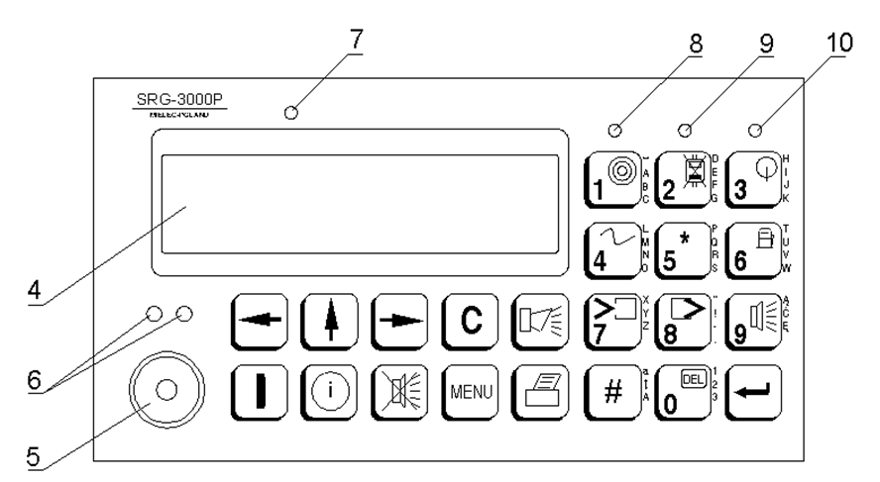
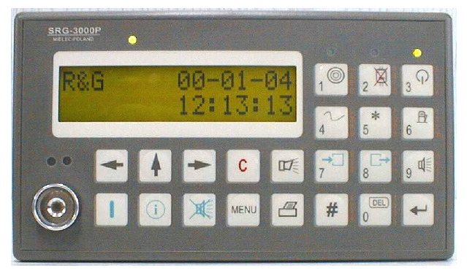

2. kasownik – KRG 6
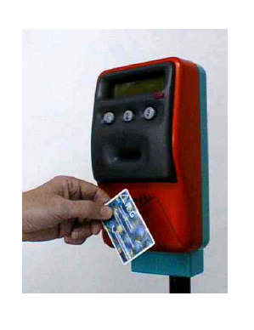
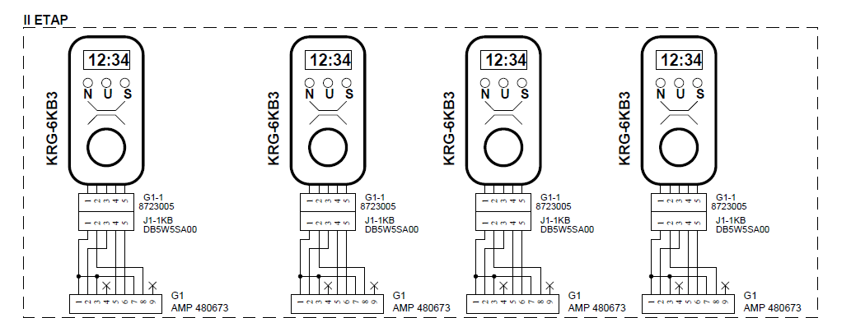

3. kasa

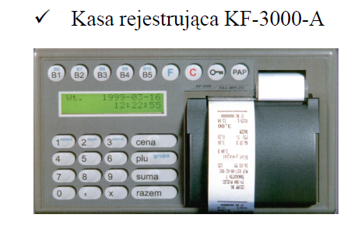
4. moduły wewnętrzne
(płyta montażowa, antena i moduł GPS, antena i radiomodem transmisji danych)

